需求大纲  
1. 客户端手机点餐 扫码进入HTML5 ,或打开手机app 扫码进入店铺菜单，iOS及安卓  
2. 商户收单端 （Android 手持设备或15.6 寸屏幕） ， 接受订单并打印订单  
3. 商户云后台  
4. 商户手机店铺管理端 （iOS 及安卓）  
5. 云端公开API 允许第三方集成  
建议使用MBaaS 平台开发

|  |  |
| --- | --- |
| 编写 | 万晶 |
| 修正 | 王立辉 |

# 产品设计大纲

# 客户手机端（H5）

## 注册、登录

* 获取app基本信息（LOGO、背景色、名称）
* 用户注册
* 获取验证码
* 用户登录

用户注册、登录流程如下：

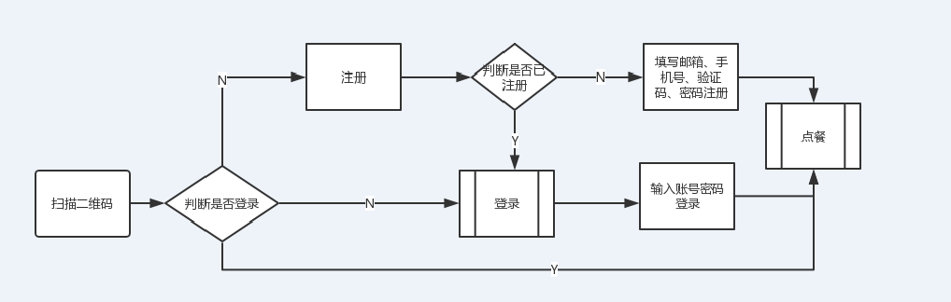

## 点餐

* 获取就餐方式
* 设置桌号
* 设置预约时间
* 商户列表（附近的、收藏、消费习惯分析《下期》）
* 商户排序（按销量、按价格）
* 商户详情（按商户编号）
* 添加收藏
* 分享商户
* 菜单列表（按商户编号、支持按菜品名称检索）
* 搜索日志记录《下期》
* 菜品分类（按商户编号）
* 菜品详情

点餐流程图如下：

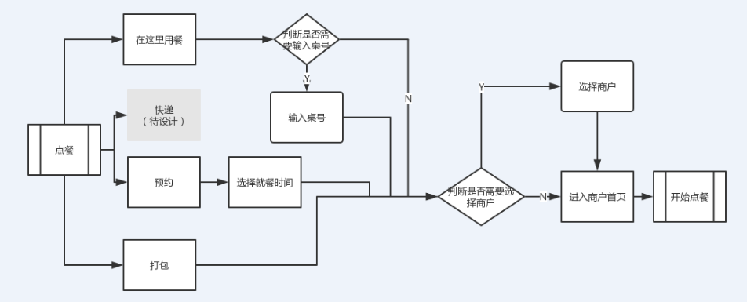

## 购物篮、结算

* 加急费用列表《下期》
* 可用优惠券（数量、列表）
* 是否可以考虑加入现金卷《下期》
* 下单

下单业务流程图如下：（暂不考虑加急流程）

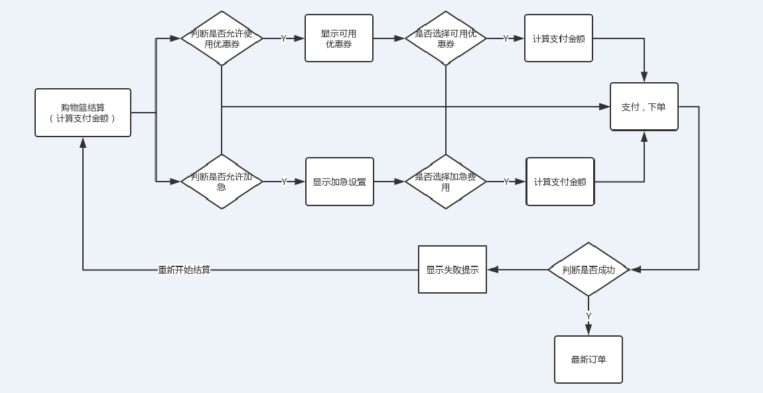

## 订单

* 订单列表（最新、以往）
* 订单明细
* 催单《下期》
* 取消订单（商户接单之后不可取消）《下期》
* 发送邮件
* 添加评价《下期》

订单状态编号流程如下：

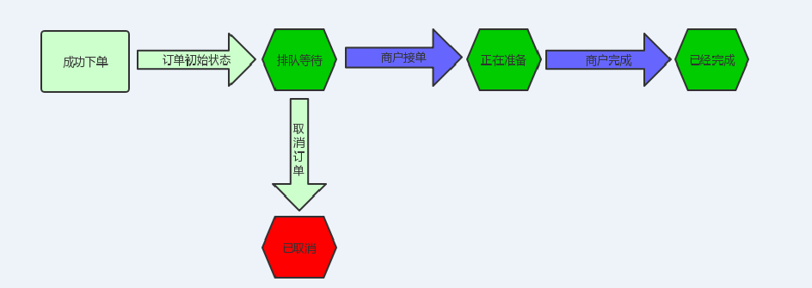

## 个人中心

* 用户设置（推送消息、接收短信通知）
* 获取用户信息（支持根据编号、邮箱、电话查询）
* 编辑用户信息
* 收藏列表
* 取消收藏
* 邀请好友记录（分享注册）
* 邀请二维码
* 优惠券列表

邀请注册业务流程图如下：

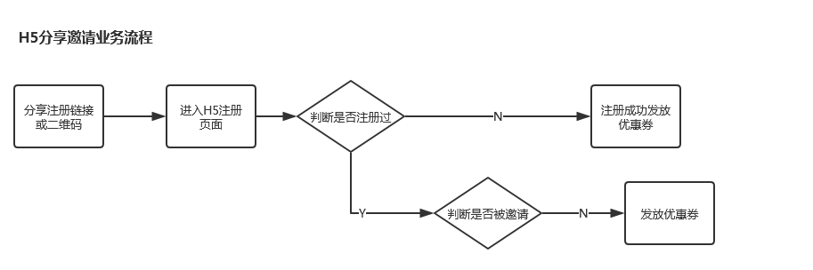

# 商户收单端（android）

## 登录

* 商户登录
* 登录角色权限查询

用户登录主页:

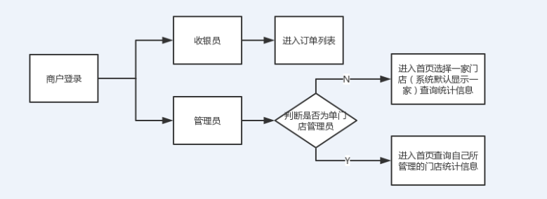

## 产品维护

* 分类列表
* 分类显示、隐藏设置
* 分类排序
* 获取产品列表
* 获取产品信息
* 编辑产品
* 产品售罄设置
* 税费列表
* 服务费列表
* 打折列表
* 口味列表
* 产品上、下架
* 产品排序
* 获取套餐列表
* 获取套餐信息
* 编辑套餐
* 套餐上、下架

## 订单管理

* 获取订单列表（支持预约查询）
* 获取未处理、处理中的订单数量
* 获取订单明细
* 接收订单
* 发送sms
* 取消订单
* 完成订单

订单操作流程如下图：

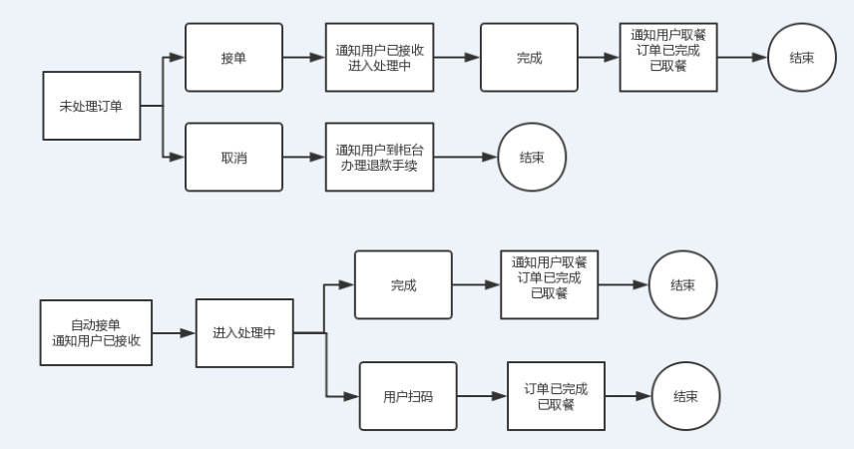

## 消费统计

* 按时间获取店铺营业额统计（总单数、总金额）
* 按时间获取店铺取消订单统计（总单数、总金额）
* 按时间获取菜品消费信息统计（菜品总单数及总金额）

## 店铺管理

* 获取店铺列表
* 获取店铺信息
* 编辑店铺信息
* 优惠券列表
* 修改密码
* 修改手机号

# 商户云后台（pc）

## 用户管理

菜单、角色、权限、用户信息维护。

角色类型：运营管理员、商户老板、商户管理员、商户收银员。

单用户单角色。其中运营管理员管理平台商户。商户老板管理他所负责的商户，一个商户老板可管理多个商户。商户管理员和收银员只能管理一个商户，管理员可管理商户产品等数据收银员只能管理订单数据。

角色权限矩阵图：

|  |  |  |  |  |
| --- | --- | --- | --- | --- |
| 权限\角色 | 运营管理员 | 商户老板 | 商户管理员 | 接单店员 |
| 登录云后台 | Y | Y | Y | Y |
| 负责商户入驻 | Y | N | N | N |
| 登录商户app | N | Y | Y | Y |
| 负责商户个数 | all | many | single | single |
| 商户设置、及产品 | N | N | Y | N |
| 商户订单 | N | N | N | Y |
| 消费统计 | Y | Y | Y | Y |

## 商户维护

运营管理人员添加商户的名称及分配管理人员账号密码、商户管理员登录云端或商户app完善维护自己所管理的商户信息。

信息包括商户名称、商户logo、联系人、联系方式、联系人邮箱、营业时间、状态（默认、开启、关闭）、审核状态（默认、通过、驳回）、是否售罄、平均客单价、位置、坐标、邮编、标签、是否自动接单、是否自动完成、是否启动优惠券、税费、税费名称、服务费、就餐方式、是否输入座位号、预约今天内就餐、营业执照编号、营业执照公司名称、营业执照公司地址、营业执照附件、营业时间设置、货币符号。

商户标签：商场、小吃城

营业时间：多时间段，周几到周几，几点到几点。

* 操作：创建、修改、关闭、开启
* API
  + 商户创建
  + 商户编辑
  + 商户关闭
  + 商户开启
  + 商户审核通过
  + 商户审核驳回
  + 商户列表
  + 商户详情
  + 商户分类列表
  + 就餐方式列表
  + 税费列表（移至商户）
  + 服务费列表（移至商户）
  + 上传api
  + 定位api

## 产品分类维护

产品分类信息管理，由商户管理员进行维护。

信息包括名称、所属商户、状态（默认<显示>、隐藏）、排序、显示时间段。

显示时间段及酒水购买用户年龄确认下期实现。

* 操作：创建、修改、显示、隐藏、删除、排序
* API:
  + 分类创建
  + 分类修改
  + 分类显示
  + 分类隐藏
  + 分类删除
  + 分类列表
  + 分类排序

## 产品维护

产品信息管理，主要完成用户点餐时的浏览与展示，有商户管理员进行维护、店员和老板仅可以查看。

信息包括名称、图片、所属商户、分类、成本价格、消费价格（分税前、税后）、状态（默认<下架>、上架、删除）、库存、规格、税费、服务费、折扣、介绍。

规格：属性名称、规格名称、价格、是否单选、排序

举例：属性名称（规格）、规格名称（黑胡椒）、价格（0.00）、是否单选（Y）;规格名称（孜然）、价格（0.00）、是否单选（Y）；规格名称（时蔬沙拉）、价格（1.20）、是否单选（N）;规格名称（小萝卜）、价格（0.50）、是否单选（N）

规格与产品为多对对关系维护。

* 操作：创建、修改、上架、下架、删除、添加规格、编辑规格
* API:
  + 产品创建
  + 产品修改
  + 产品上架
  + 产品下架
  + 产品删除
  + 产品列表
  + 产品详情
  + 产品分类列表
  + 规格列表
  + 产品规格添加
  + 产品规格排序
  + 产品规格修改
  + 上传api
  + 税费列表
  + 服务费列表
  + 折扣列表

## 套餐管理

套餐信息管理，主要完成用户点餐时的浏览与展示，有商户管理员进行维护、店员和老板仅可以查看。

信息包含名称、图片、所属商户、分类、成本价格、消费价格（分税前、税后）、状态（默认<下架>、上架、删除）、库存、折扣、介绍、包含产品。

* 创建、修改、上架、下架、删除、添加产品、编辑产品
* API：
  + 套餐创建
  + 套餐修改
  + 套餐上架
  + 套餐下架
  + 套餐删除
  + 套餐列表
  + 套餐详情
  + 产品列表
  + 套餐产品添加
  + 套餐产品修改
  + 税费列表
  + 服务费列表
  + ~~折扣列表~~

## 配置信息管理

配置信息主要包括商户、及商户产品的一些选项信息维护，主要有商户管理员完成。

信息包含编码、名称、键、值。

举例：编码（P_TYPE）、名称（产品分类）、键（T_001）、值（牛肉类）;编码（P_TYPE）、名称（产品分类）、键（T_001）、值（海鲜类）

* 操作：添加、修改、删除
* API：
  + 选项创建
  + 选项修改
  + 选项列表
  + 根据编码查询列表

## 订单管理

商户订单管理，记录用户购买凭证。商户接单员管理订单信息、管理员和老板仅有查看权限。

信息包含单号、编号、联系人、联系电话、下单时间、所属商户、产品价格、数量、订单类型（默认<就餐>、打包、预约）、就餐时间（当类型为预约时设置）、订单状态（默认<待接收>、已接收、已完成、已取餐、取消、已退费）、二维码标识、税收、服务费、优惠券、折扣、订单总价、产品、备注。

产品信息：名称、价格、数量、规格属性、备注

* 操作：接收、取消、完成
* API：
  + 订单列表
  + 订单明细
  + 订单接收
  + 订单完成
  + 订单取消
  + SMS

## 优惠券管理

优惠券管理维护商户优惠券电子券发放业务，将指定优惠券发放给指定顾客使用，商户管理员负责维护优惠券的信息维护及发放。

信息包含名称、编码、优惠券金额、类型（优惠码、优惠券）、所属商户、状态（默认、发放、停止发放）、有效期、优惠券发放规则（首次下单发放、消费满额发放、手动发放）、发放数量、单用户最多领取数量、优惠券使用规则（税前满额抵扣、产品抵扣、税前满额打折、产品打折）、使用方式（不限制、就餐、打包、预定）、使用时间（不限、特定时间）、使用最小订单金额。

使用时间：特定时间可以是多条件限制，周几到周几，几点到几点

折扣券和产品券下期实现

* 操作：创建、修改、修改状态
* API：
  + 优惠券创建
  + 优惠券修改
  + 优惠券发布
  + 优惠券停止发布
  + 优惠券列表

## 消费统计

统计报表按具体市场需求报表。

报表一：按时间统计各个商户总销售额、总订单量、总退单量、总菜品量。（运营管理员查看）

报表二：按天、周、月、自定义时间统计商户总销售额、总订单量、打包订单量、就餐订单量、预约订单量、总退单量、总产品量。（商户人员查看）

报表三：按天、周、月、自定义时间统计商户每个产品的总销售额、总订单量、打包订单量、就餐订单量、预约订单量、总退单量。（商户人员查看）

## 支付

## 简讯

* + 充值记录

充值时间、充值金额、充值凭证（图片形式）、商户。

* + 模板管理

所属商户、模板标题、模板语言、模板内容、模板状态（默认<未启用>、启用）、删除状态、

操作：添加、修改、状态编辑、删除、

商户app

Retail express

F&B express

Event express

权限控制

商户注册

缓存中心

数据中心

云管理端

订单管理

优惠券管理

商户管理

第三方对接  
支付、推送、sms

菜单管理（菜品、分类、口味）

会员管理

统计分析